01. 自定义加载器使用技巧
对于一些企业的内部数据，例如数据库、API接口等定制化非常强的数据，如果使用通用的文档加载器进行提取，虽然可以提取记录到相应的信息，但是加载的数据格式或者样式大概率没法满足我们的需求，这个时候就可以考虑实现自定义文档加载器。
例如上节课使用的 WebBaseLoader 文档加载器加载慕课网首页的信息，会提取得到很多空白数据（空格、换行、Tab 等），将这类数据通过分割存储到向量数据库中，会极大降低检索与生成的效率和正确性。
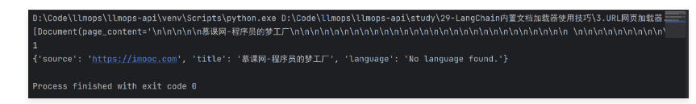
在 LangChain 中实现自定义文档加载器非常简单，只需要继承 BaseLoader 基类，然后实现 lazy_load() 方法即可，如果该文档加载器有异步使用的场景，还需要实现 alazy_load() 方法。
假设有一个这样的需求，加载对应的文本信息，其中每行数据都作为一个 Document 组件，该文档加载器实现示例
from typing import Iterator, AsyncIterator

from langchain_core.document_loaders import BaseLoader
from langchain_core.documents import Document

class CustomDocumentLoader(BaseLoader):
"""自定义文档加载器"""

def __init__(self, file_path: str) -> None:
self.file_path = file_path

def lazy_load(self) -> Iterator[Document]:
"""逐行读取文件的数据并使用yield返回文档"""
with open(self.file_path, encoding="utf-8") as f:
line_number = 0
for line in f:
yield Document(
page_content=line,
metadata={"line_number": line_number, "source": self.file_path}
)
line_number += 1

async def alazy_load(self) -> AsyncIterator[Document]:
"""lazy_load的异步方法，如果不实现，将委托lazy_load实现"""
import aiofiles
async with aiofiles.open(self.file_path, encoding="utf-8") as f:
line_number = 0
async for line in f:
yield Document(
page_content=line,
metadata={"line_number": line_number, "source": self.file_path}
)
line_number += 1

loader = CustomDocumentLoader("./喵喵.txt")
documents = loader.load()

print(documents)
print(len(documents))
print(documents[0].metadata)
输出示例
[Document(page_content='喵喵🐱\n', metadata={'line_number': 0, 'source': './喵喵.txt'}), Document(page_content='喵喵🐱\n', metadata={'line_number': 1, 'source': './喵喵.txt'}), Document(page_content='喵😻😻', metadata={'line_number': 2, 'source': './喵喵.txt'})]
3
{'line_number': 0, 'source': './喵喵.txt'}
02. 文档加载器扩展思考
在上面的自定义文档加载器中，可以看到 lazy_load() 方法的两个核心步骤就是：读取文件数据、将文件数据解析成Document，并且绝大部分文档加载器都有着两个核心步骤，而且 读取文件数据 这个步骤大家都大差不差。
就像 *.md、*.txt、*.py 这类文本文件，甚至是 *.pdf、*.doc 等这类非文本文件，都可以使用同一个 读取文件数据 步骤将文件读取为 二进制内容，然后在使用不同的解析逻辑来解析对应的二进制内容，所以很容易可以得出：
文档加载器 = 二进制数据读取 + 解析逻辑
因此，在项目开发中，如果大量配置自定义文档解析器的话，将解析逻辑与加载逻辑分离，维护起来会更容易，而且也更容易复用相应的逻辑（具体使用哪种方式取决于开发）。
这样原先的 DocumentLoader 运行流程就变成了如下
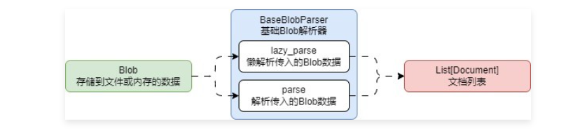
这样所有 DocumentLoader 就变成了共用 Blob(数据读取)，每个加载器内部只实现不同的 parse 即可，这也是 LangChain 目前正在设计的新方案，由于目前 LangChain 在这块尚不完善，并且篇幅较长，我们留到下一节课来讲解

